Завтрак – 9 декабря 2021 г.
23 декабря 2021 г.
Завтрак
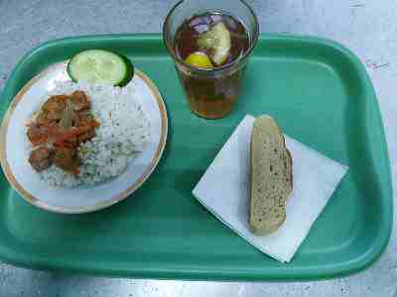

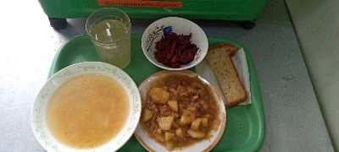
Обед

